Tsakiridis Devices希腊神曲胆机

Appollon Ultra阿波罗Ultra 后级
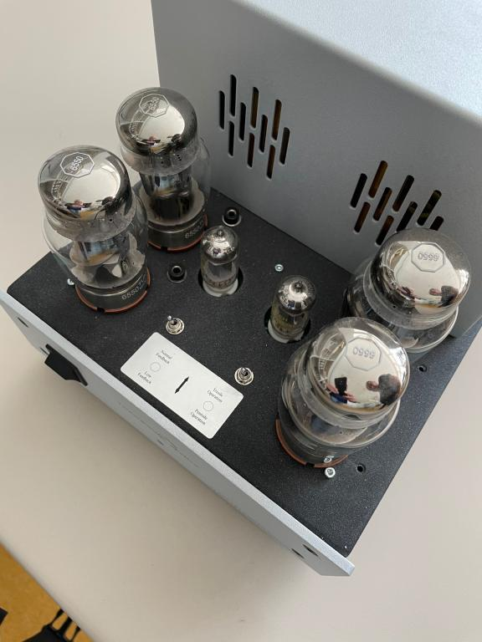

Appolon Ultra “阿波罗Ultra”功率放大器，是阿波罗Plus的升级版，采用KT120功率管。

特征 :
- Appollon Ultra “阿波罗Ultra”功率放大器，2 x 150 瓦（8 只 KT120，4 只 12AT7）
- 单声道机箱
- 三极、五极模式可切换
- 反馈量可切换（6dB / 9dB）
- 匹配的输入和输出电子管
- Mundorf EVO信号电容器
- 高品质阴极和栅极电阻器
- 手工制作的多层输出变压器

